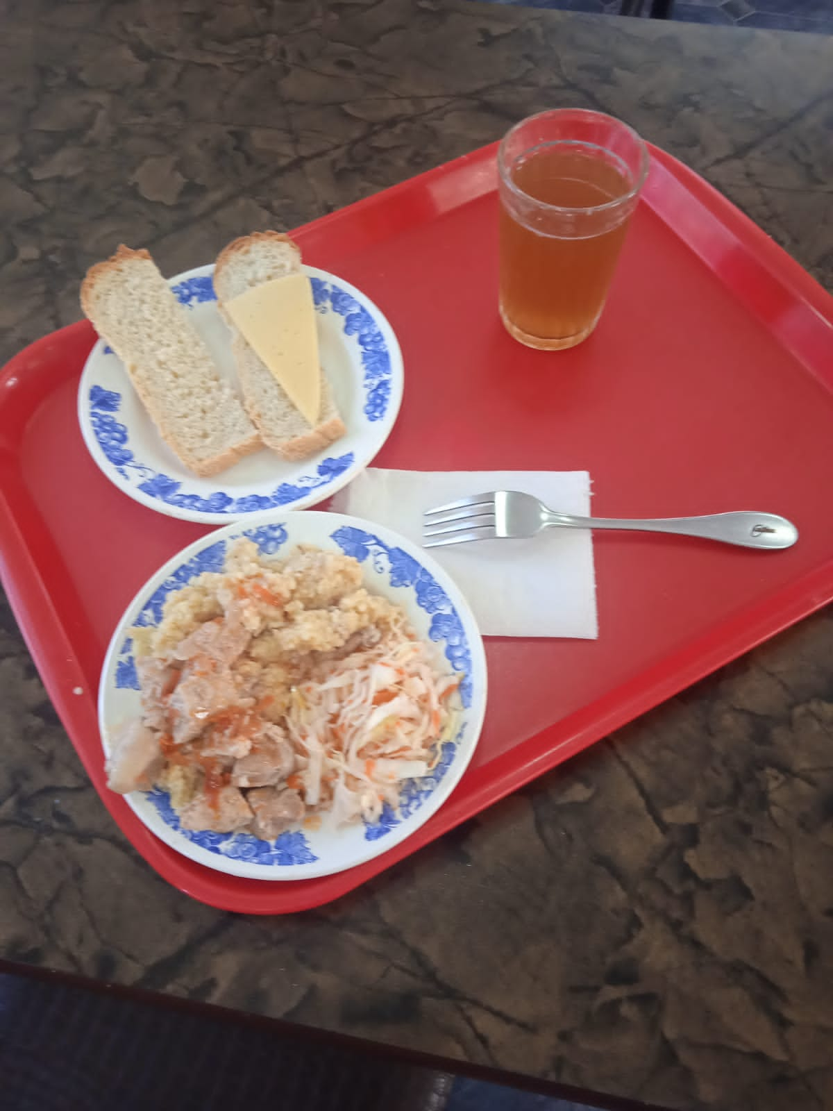

21.10.2024г.

Понедельник

для учащихся 7-11 лет

|  |  |  |  |  |  |  |
| --- | --- | --- | --- | --- | --- | --- |
| **№ рец.** | **Прием пищи, наименование блюда** | **Масса порции, г** | **Пищевые вещества, г** | | | **Энергетическая ценность, ккал** |
| **белки** | **жиры** | **углеводы** |
| 70 | Овощи соленые | 60 | 0,42 | 0,06 | 1,14 | 7,20 |
| 260 | Гуляш | 100 | 10,64 | 28,16 | 2,89 | 309,00 |
| 312 | Каша пшеничная | 150 | 4,21 | 3,00 | 25,90 | 147,20 |
| Н | Хлеб пшеничный | 40 | 3,040 | 0,32 | 18,80 | 69,00 |
| 389 | Напиток витошка с витамином с | 180 | 0,60 | 0,08 | 28,81 | 92,00 |
| 15 | Сыр порциями | 20 | 4,64 | 5,90 | 0,00 | 72,00 |
|  | **ИТОГО ЗА ДЕНЬ:** | **500,00** | **23,55** | **37,55** | **77,54** | **746,92** |